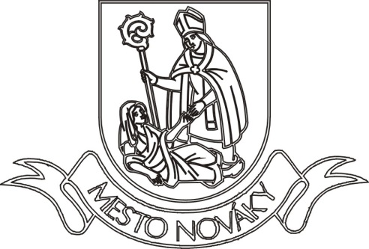
MESTO NOVÁKY

V zmysle Zákona č. 369/90 Zb., § 12 ods. 3 o obecnom zriadení v platnom znení informuje, že ustanovujúce zasadnutie mestského zastupiteľstva sa uskutoční v piatok, 21. decembra 2018 o 15,00 h v obradnej sieni Mestského úradu v Novákoch

Program
- Úvodné náležitosti:
- otvorenie zasadnutia – štátna hymna Slovenskej republiky
- oznámenie výsledkov voľby primátora a volieb do mestského zastupiteľstva vo volebnom období 2018 – 2022 a odovzdanie osvedčení o zvolení novozvolenému primátorovi a poslancom novozvoleného mestského zastupiteľstva.
- zloženie sľubu novozvoleného primátora mesta, prevzatie insígnií a prevzatie vedenia ustanovujúceho zasadnutia novozvoleným primátorom.
- zloženie sľubu poslancov novozvoleného mestského zastupiteľstva.
- vystúpenie novozvoleného primátora.
- Schválenie programu ustanovujúceho zasadnutia.
- Určenie zapisovateľky a overovateľov zápisnice
- Voľba návrhovej, mandátovej a volebnej komisie
- Schválenie poslanca mestského zastupiteľstva, ktorý bude poverený zvolávať a viesť zasadnutia mestského zastupiteľstva v zmysle § 12 zákona č. 369/1990 Zb. o obecnom zriadení v znení neskorších predpisov
- Informácia o poverení poslanca MsZ zastupovaním primátora mesta.
- Zriadenie mestskej rady a voľba jej členov.
- Zriadenie komisií, voľba ich predsedov a členov.
- Zriadenie komisie podľa čl. 7 ods. 5 zákona o ochrane verejného záujmu pri výkone funkcií verejných funkcionárov v znení neskorších predpisov a voľba jej členov.
- Schválenie poslancov mestského zastupiteľstva, ktorí budú poverení sobášením v zmysle § 4 ods. 1 zákona o rodine.
- Určenie platu primátora mesta.
- Náhrada platu za nevyčerpanú dovolenku.
- Záver.

Zasadnutie je verejné, občania sú vítaní.

